Le Billet d'Emile n°10
Les RTT de la littérature
Que font nos très chers écrivains de leurs très chères vacances ?
Est-ce qu’ils tricotent, (se) pelotent, barbotent ?
Est-ce qu’ils se languissent, comme nous, de continuellement glisser dans la piscine (ou pisser dans les glycines) ?
Font-ils la grimace aux fauves, la tête aux grenouilles, la grosse colère aux papillons ?
Mangent-ils avec les doigts ? Leurs glaces à l’eau ont-elles le même goût que les nôtres?
Tant de questions restées sans réponses telles des chaussettes abandonnées sur une aire d’autoroute…
*
Mais, rappelez-vous, il ne peut y avoir de vacances sans travail.
Il est donc proprement ironique de fantasmer les vacances des écrivains quand on considère généralement qu’ils n’effectuent jamais aucun travail.
Ecrire ? Un loisir, une passion, un sacerdoce, peut-être… mais pas un travail.
C’est bien là la vieille dichotomie art/artisanat qui va souvent de pair avec le vieux débat autour de l’utilité de l’art. Alors, la littérature : y a ou y a pas ?
Vous avez 4 heures.
*
Entre poses lascives et pauses café
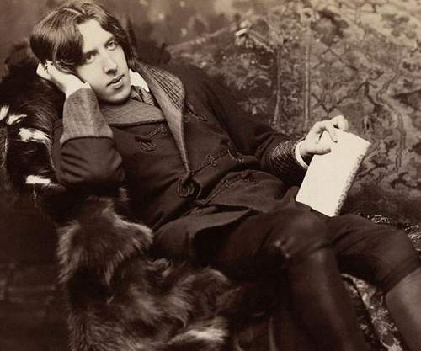
Oscar Wilde au travail

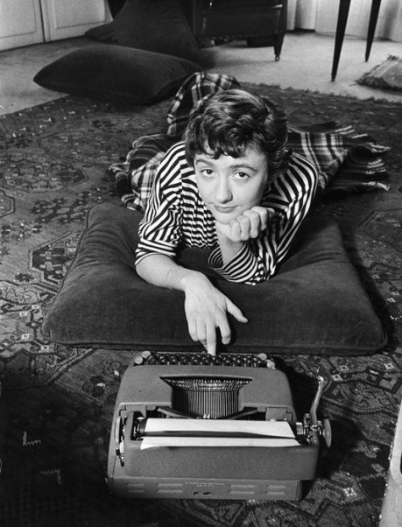

Françoise Sagan au travail
*
Elle est là l’image de l’écrivain en oisif, un brin scandaleuse.
Tel un chat ronronnant, lové entre les coussins en velours du sofa. Il roule sur le tapis.
Parfois l’écrivain ressemble à L’Odalisque (en plus vêtu).
On ignore pourtant que la plupart sont accrocs au café et se rongent les ongles et les freins, qu’ils ont les coudes râpeux d’avoir trop frotté la table de bureau et qu’ils s’astreignent souvent à des horaires dignes de redoutables pointeurs.
*
« On conçoit que tant de gens regardent comme un amusement, parfois favorisé par d’heureux succès de vanité ou d’argent, une occupation qui semble ne demander ni matériel spécial, ni technique certaine, ni apprentissage, ni contrainte. Ils ne savent pas, et ne peuvent savoir, que ce métier bizarre enferme tout ceci dans l’être même qui l’exerce, quand cet être vaut quelque chose. » Paul Valéry, 1938
*
Le SELF, Syndicat des Ecrivains de Langue Française, revendique depuis des années la professionnalité des auteurs. Il rappelle en ces temps d’urgence (cotisations retraite, notamment) combien écrire ou dessiner est un geste laborieux, un geste qui demande une réelle force de travail :
« Editeur, maquettiste, correcteur, directeur de collection, diffuseur, représentant, libraire, transporteur, bibliothécaire, animateur culturel, enseignant, comédien, metteur en scène, réalisateur et bien d’autres encore, tous peuvent exercer leur activité parce qu’un auteur est publié ou a conçu une œuvre. Et cela se multiplie chaque fois que cette œuvre est à nouveau mise sur le marché ou traduite dans une autre langue. Existe-t-il une autre activité qui produise semblable richesse ? »
D’ailleurs, on a vu tantôt que certains auteurs arrondissaient leurs fins de petits mois grâce à leurs liens étroits avec la publicité, mais ils sont en réalité très nombreux à ne pas vivre de leurs plumes : les écrivains ont en grande majorité un second métier.
Certains l’excluent volontairement du champ littéraire quand d’autres en font le décor naturel de leurs romans (comme Joseph Pontus et son expérience en tant qu’intérimaire dans A La Ligne).
Metro-Boulot-Stylo.
*
«Cet employé d'Orange publie son premier roman à 52 ans »
« La nouvelle vie d’un employé chez Orange »
Jean-Paul Diderlaurent est, vous l’avez peut-être compris… employé chez Orange.
Dans son roman, Le Liseur du 6h27, la part belle est faite aux invisibles du monde du travail, ceux qui n’ont pas le temps de rêver, et encore moins dans le Rer. Le train-train du héros, Guylain Vignolles (dont la contrepèterie rend la vie drôlement misérable), épouse parfaitement celui de l’auteur et de tous ses semblables salariés. Un régal !
Mais c’est le processus de création de Didierlaurent qui a su donner du fil à retordre aux préjugés littéraires et en aura fait pâlir d’envie plus d’un : il aurait pris un mois de congé sans solde pour écrire d’une traite son roman à Vauvert, en Camargue. En résultent un triomphe et une reconnaissance mirobolante.
Quelle meilleure success-story ?
Ce qu’on oublie aisément, c’est que la gestation de son travail aura duré une bonne dizaine d’années. Originellement auteur de nouvelles remarquées puis prisées (plusieurs de ses futurs personnages du Liseur ont fait leurs gammes dans ses nouvelles), il n’avait rien d’un novice.
Alors, certes, sa vie d’employé a dû bien changer depuis l’écoulement de son best-seller… Mais tout travail mérite salaire, non ?
*
C’est bien joli mais tout cela ne nous fait pas avancer sur la vraie question :
A quand les vacances ?
Pardi !
Comment imiter les grands penseurs de notre temps si on ne nous dit rien ?
Comment savoir bien se tenir sur le haut d’une falaise, le pied sur un roc ?
Faut-il plisser les yeux en regardant au loin ?
*
Marcel Proust le premier saurait nous parler de ses vacances. Il les déteste. Toujours à l’agonie car souffrant d’un asthme et d’un mal terribles, il ne trouve son salut que dans le confinement le plus total. L’angoisse terrassante du voyage lui coupe les jambes.
Venise, New York, Annecy… Aucune de ces destinations ne lui siéra. Jusqu’au jour où le soleil aveuglant sur la mer de Cabourg imprime sa rétine fatiguée. Il trouvera au fameux Grand Hôtel le repos poétique et aristocratique dont il avait besoin.
(Rappelons tout de même que Proust a passé la grande majorité de sa vie couché.)
*
Mais est-ce que voir notre écrivain préféré en peinture sursaturée sur les pages des tabloïds faire du ski de fond ou du tricot de fin d’après-midi n’est pas un tantinet absurde?
*
« Je sentirais sans doute délicieusement fraternelle une humanité où je sais par les journaux que tel grand écrivain porte des pyjamas bleus et que tel jeune romancier a du goût pour « les jolies filles, le reblochon et le miel de lavande ». N’empêche que le solde de l’opération c’est que l’écrivain devienne encore un peu plus vedette, quitte un peu davantage cette terre pour un habitat céleste où ses pyjamas et ses fromages ne l’empêchent nullement de reprendre l’usage de sa noble parole démiurgique. » Roland Barthes, L’Ecrivain en vacances, 1957
*
Pourquoi avons-nous cet éternel besoin de savoir si les superstars littéraires de ce monde font tout bien comme nous ? Est-ce que cela ne contribuerait pas à la mythification de l'écrivain, et par ce caractère même, à la non nécessité de le rémunérer ?
Faut-il arrêter de payer les littérateurs parce qu'ils sont en « vacances » de l'esprit ?
Ne les figeons pas dans une carte postale, et continuons de voyager avec eux.
Sur ce,
Bonnes vacances chers lecteurs!

